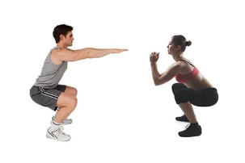 

**NOTA:**

(Este apartado es el que estarán modificando por día en cualquier actividad cultural o deportiva) Agregar los datos correctos en las letras rojas y cambiarla a negra.

CROSSFIT VIRTUAL

Pierna:

(anotar a rutina y las series)

Actividad que realizan:

Act. Virtuales

**Nota**: aquí modificaran si es cultural, deportiva o recreativa.

Nombre del alumno:

Juan Pablo Molina Bautista

Número de control: 20140001

carrera, grupo: 3-MMP-4

(Peso y talla)

78KG

1.70 MTS

Fecha: 07 de mayo 2020 15:00 a 16:00 horas